Установка приложения «Банк Славия» для физических лиц, на мобильное устройство
Для установки приложения «Банка Славия» на мобильное устройство необходимо:
в Google Play или App Store набрать в поиске «славия банк»
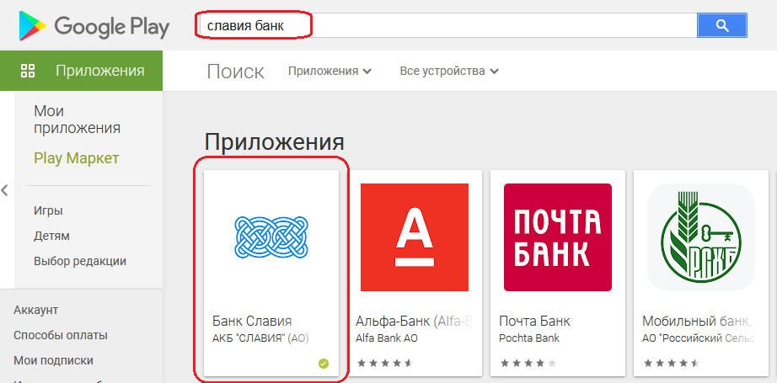
перейти по кнопке приложения и нажать «установить»
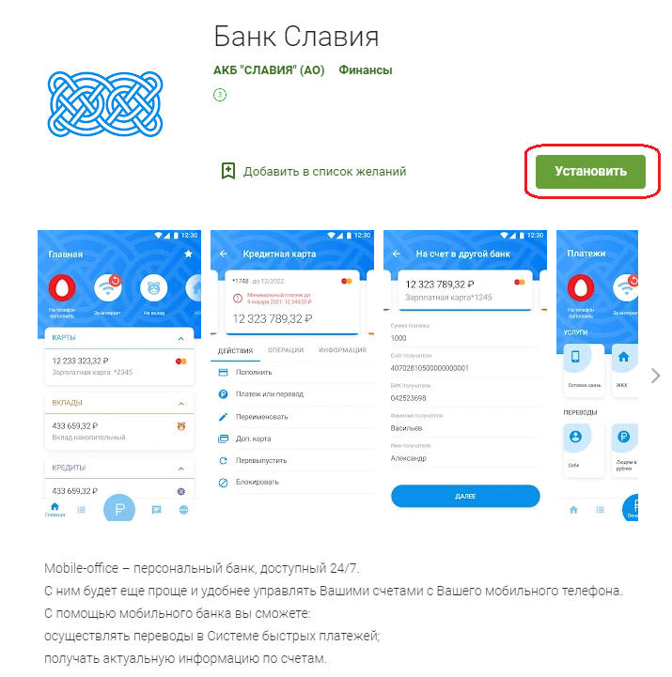

2) После установки зайти в мобильное приложение
и пройти «Регистрацию» по кнопке «Регистрация»
Зарегистрироваться в системе можно двумя способами:
а) по номеру карты (rub),
б) по номеру счета
(переключиться можно по кнопке выбора
в поле «номер карты»)
Для регистрации внести:
- Номер телефона
- Номер карты/счета
- Серию паспорта (4 цифры с пробелом, например 45 00)
- Номер паспорта (6 цифр)
- Ввести цифры с картинки
- Ознакомиться с правилами и указать галочку «С правилами ознакомлен»
- Нажать кнопку «Далее»

Открыть настройки СБП, проверить что переводы по СБП включены и установить банк по умолчанию для входящих платежей
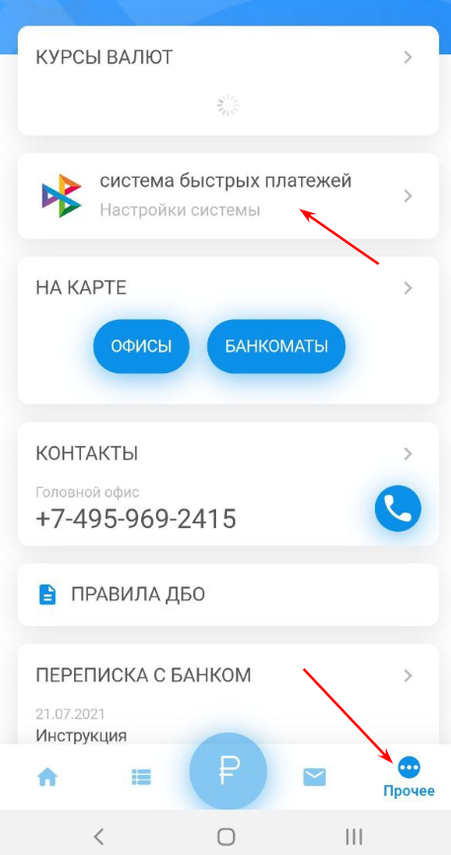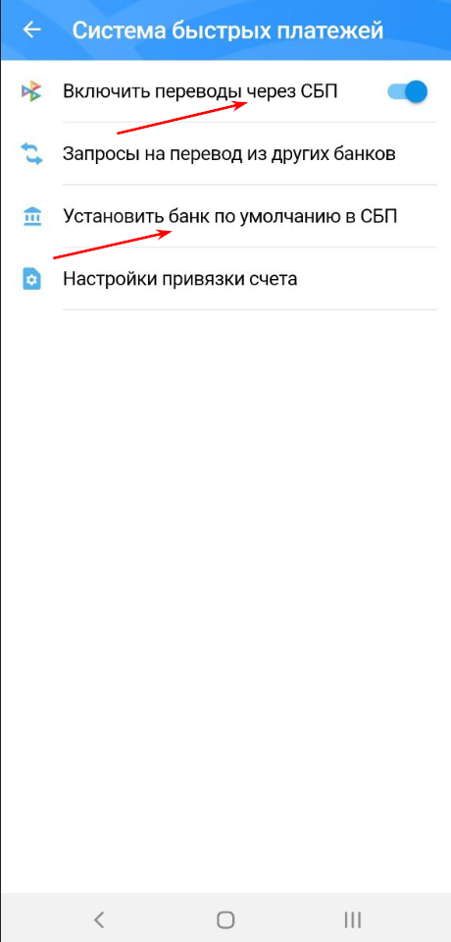
В банке по умолчанию выбрать счет на который будут поступать входящие платежи.
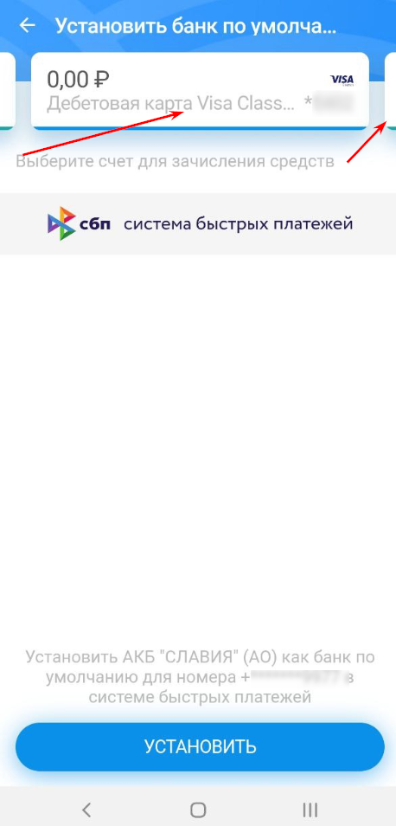

При необходимости настроить запросы переводы из других банков без подтверждения, зафдите в настройки СБП и выберите «запрос на перевод из других банков», там добавьте те банки которым Вы доверяете.
